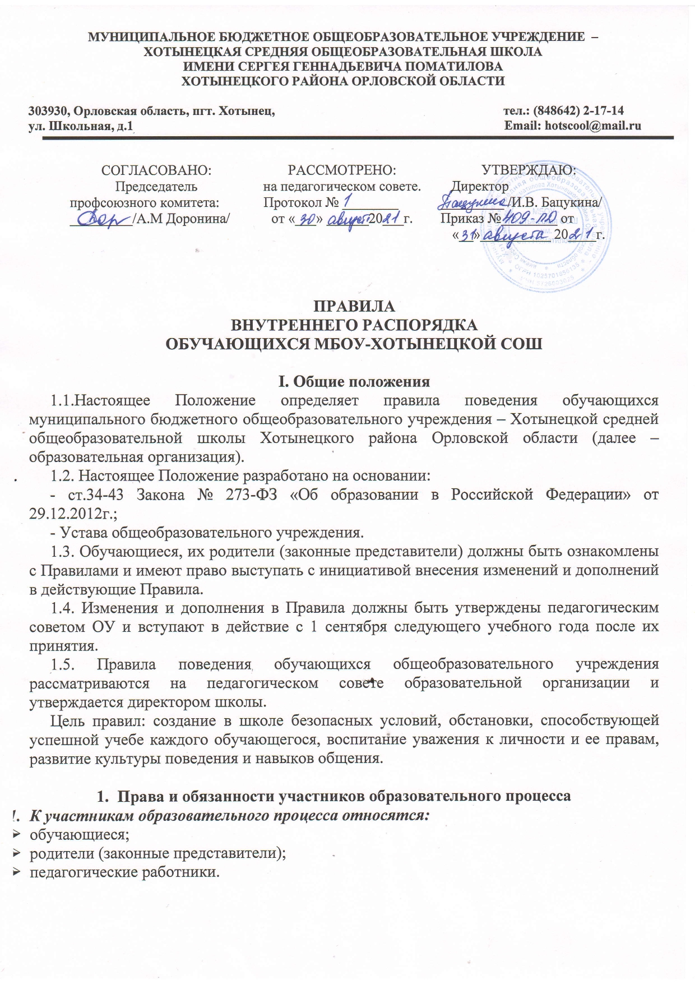

- К основным правам обучающихся относятся:
  - получение бесплатного общего образования в соответствии с федеральными государственными стандартами;
  - своевременное ознакомление с Уставом образовательного учреждения Правилами внутреннего распорядка для обучающихся;
  - участие в управлении Образовательной организации в форме, определяемой Уставом;
  - свободное выражение собственных взглядов и убеждений;
  - свободу совести и информации;
  - свободное посещение мероприятий, не предусмотренных Учебным планом;
  - обращение к администрации Образовательной организации для разрешения спорных вопросов;
  - уважительное отношение со стороны всех работников и обучающихся Образовательной организации;
  - внимание к своим проблемам, успехам и неудачам со стороны классного руководителя, учителей и администрации Образовательного учреждения;
  - защиту своих прав и достоинств и охрану здоровья;
  - получение медицинской и психологической помощи;
  - использование учебных пособий и библиотечного фонда;
  - получение питания в течение учебного дня в школьной столовой;
  - качественное и полноценное образование;
  - самостоятельный выбор предметов для углубленного изучения, а также спецкурсов и внеклассных мероприятий;
  - консультационную помощь учителей Образовательного учреждения по любому изучаемому предмету;
  - заблаговременное уведомление о сроках, темах и объеме контрольных работ;
  - ознакомление с основными критериями оценки устного и письменного ответа и открытое оценивание всех видов устных и письменных работ;
  - сдачу экзамена по соответствующему предмету комиссии, образованной педагогическим советом гимназии, в случае несогласия с результатами промежуточной аттестации, а также с оценкой знаний по предмету за триместр (полугодие) или учебный год.
  - Получение дополнительных (в том числе платных) образовательных услуг.

- К основным обязанностям обучающихся относятся:
  - выполнение требований Устава и Правил внутреннего распорядка Образовательного учреждения для обучающихся;
  - подчинение распоряжением администрации и решениям Педагогического совета;
  - активное участие в жизни Образовательного учреждения, поддержка авторитета и традиции школы;
  - повышение своего интеллектуального и культурного уровня;
  - обязательное посещение всех уроков, предусмотренных расписанием, представление медицинской справки за время болезни;
  - добросовестная учеба;
  - систематическое и качественное выполнение домашних заданий;
  - своевременная сдача зачетов и экзаменов, предусмотренных программой Образовательного учреждения;
  - прибытие в школу не позднее, чем за 10 минут до начала занятий;
  - присутствие в классе и подготовка к уроку до первого звонка на урок;
  - исключение опозданий на занятия, пропусков по неуважительной причине, действий, приводящих к срыву учебных занятий;
  - поддержка чистоты и порядка в помещениях школы и на ее территории;
  - бережное отношение к личной, частной и государственной собственности, уважение к труду технического персонала;
  - соблюдение правил личной гигиены и санитарии, нахождение в здании школы в сменной обуви для поддержания частоты и порядка;
  - соблюдение делового стиля одежды, внешней аккуратности и подтянутости;
  - спокойное передвижение по коридорам и лестничным пролетам, исключение методов физической расправы, употребление нецензурной лексики и брани, участия в азартных играх, курения в помещении школы и на ее территории, так как это является грубым нарушением Правил внутреннего распорядка и может причинить серьезный материальный ущерб имуществу и стать угрозой для жизни и здоровья обучающихся, сотрудников и посетителей, что влечёт за собой наказание в виде:
- устных и письменных замечаний и выговоров;
- постановки на учет в комиссии по делам несовершеннолетних;
- исключения.
- Поощрения обучающихся:
За успехи в обучении, особые достижения во внеурочной и внеклассной деятельности, конкурсах и олимпиадах, примерное поведение и прилежание, четкое выполнение Устава школы и Правил внутреннего распорядка для обучающихся применяются меры поощрения:
  - объявление благодарности по школе приказом директора;
  - награждение Почетной грамотой школы;
  - направление Благодарственного письма родителям;
  - представление к Похвальной грамоте Министерства общего образования РФ и золотой или серебряной медали;

- К основным правам родителей (законных представителей) обучающихся, воспитанников относятся:
  - защита законных прав и интересов обучающихся;
  - принятие участия в управлении Образовательного учреждения;
  - знакомство с ходом и содержанием образовательного процесса оценками успеваемости обучающихся;
  - организация для ребенка основного общего, среднего (полного) общего образования в семье. Ребенок, получающий образование в семье, вправе на любом этапе обучения при его положительной аттестации по решению родителей (законных представителей) продолжить образование в Образовательном учреждении.
- К основным обязанностям родителей (законных представителей) обучающихся, относится:
  - выполнение Устава Образовательного учреждения;
  - ответственность за воспитание, обеспечение получения детьми общего образования, создание условий для получения ими общего образования;
  - выбор формы получения образования для обучающихся в соответствии с условиями, имеющимися в Образовательном учреждении.
- К основным правам педагогических работников относятся:
  - участие в управлении Образовательного учреждения в порядке, определяемом Уставом этой организации;
  - защита профессиональной чести и достоинства;
  - педагогически обоснованная свобода выбора и использование методик обучения и воспитания, учебных пособий и материалов, учебников, методов оценки знаний.
- К основным обязанностям педагогических работников относятся:
  - выполнение Устава Образовательного учреждения и Правил внутреннего трудового распорядка;
  - строгое соблюдение расписания уроков и графика работы;
  - соблюдение законных прав и свобод обучающихся;
  - вежливое обращение с руководством, коллегами по работе, обучающимися;
  - своевременное оказание помощи обучающимся, имеющим пробелы в знаниях по уважительной причине;
  - поддержка постоянной связи с родителями (законными представителями) обучающимися.

Внешний вид и поведение.
Обучающийся обязан:
- Приходить в школу в чистом выглаженном костюме, аккуратно причёсанным. В школе принят деловой стиль одежды: рабочий и парадный. Девочки должны иметь причёску, которая не мешает работе в классе;
- иметь сменную обувь и уметь ею пользоваться;
- не приносить посторонние предметы;
- на уроки физкультуры должны заниматься в спортивном костюме в соответствии с требованиями учителя;
- нельзя злоупотреблять украшениями и косметикой;
- при низкой температуре наружного воздуха и при температуре в классных помещениях ниже существующих норм САНПИНа принятая в школе форма одежды (деловой стиль) изменяется на свободную до особого распоряжения.

До начала уроков необходимо:
- приходить в школу не позднее 8 часов 50 минут;
- перед входом в школу освободить свою обувь от грязи или снега;
- в дверях не стараться пройти первым, а пропустить вперёд взрослых, младших школьников, девочек, придерживая входную дверь;
- верхнюю одежду аккуратно размещать на вешалке в гардеробе, сменная обувь должна быть в специальном мешочке;
- в гардеробе не задерживаться, не устраивать подвижных игр, громко не разговаривать, не мешать другим учащимся переодеваться;
- отключить мобильный телефон и убрать его до окончания уроков и занятий;
- в 8 часов 50 минут идти самостоятельно в класс, где по расписанию начинается первый урок. Поднимаясь по лестнице, держитесь правой стороны;
- урок начинается в 9 часов 00 минут.
- если обучающийся пришёл после 9 часов 00 минут, он должен идти к дежурному администратору;
- если обучающийся пропустил более трех учебных дней, то он обязан представить медицинскую справку или другой документ, в противном случае пропуск будет считаться без уважительной причины.

На уроке обучающийся обязан:
- не опаздывать на начало урока;
- когда в класс входит или выходит учитель или другие взрослые люди, нужно молча встать, приветствуя их и садиться на место только после разрешения педагога;
- иметь на парте письменные принадлежности, соответствующие уроку, и дневник;
- за партой сидеть прямо, не разваливаться, внимательно слушать учителя;
- задавать вопрос, поднимая руку, не отрывая локтя от парты;
- не подсказывать, не мешать ответу репликами;
- если не приготовил или плохо выполнил домашнее задание, предварительно сказать об этом учителю;
- в случае чрезвычайной ситуации, несчастного случая, травмы, немедленно обратиться к ближайшему взрослому.

На переменах и после уроков необходимо:
1.соблюдать порядок: разговаривать тихо, во время перемены спокойно прогуливаться по коридору, не бегать по лестнице и по коридору;
2. идти по лестнице, придерживаясь правой стороны;
3.при встрече со всеми работниками школы, родителями и другими взрослыми приостановиться и поздороваться;
4. проявлять заботу о чистоте в школе, заметив бумажку или другой мусор, убрать его;
5.при переходе из класса в класс и после уроков необходимо ходить организованно, вместе с классом в сопровождении учителя или воспитателя.

В столовой необходимо:
1. передвигаться организованно, вместе с классом в сопровождении учителя или воспитателя;
2. вымыть руки с мылом;
3. с разрешения учителя спокойно проходить в столовую и занять своё место;
4.во время еды не разговаривать, если тебе чего-то не хватило, поднимать руку и сообщать об этом учителю;
5. бережно относиться к приготовленным продуктам, не играть хлебом;
6. выходить из-за стола только с разрешения классного руководителя, воспитателя или другого взрослого;
7. не забывать относить за собой посуду;
8. выносить из столовой продукты и хлеб запрещено.

На праздниках, мероприятиях необходимо;
- являться в точно назначенное время, в парадной форме одежды;
- если на праздник, мероприятие пришли взрослые или обучающие других классов, приветствовать их, проводить на свободное место, в случае необходимости уступить место;
- быть внимательным, не разговаривать, не мешать соседям и выступающим

Обучающимся запрещается:
1. приносить, передавать и использовать спиртные и газированные напитки, продукты питания, табачные изделия, наркотические и токсические вещества;
2. использовать любые вещества, ведущие к взрывам и возгораниям;
3. портить школьное имущество, учебные принадлежности;
4. применять физическую силу для выяснения отношений или вымогательства;
5. совершать любые действия, влекущие за собой опасность для окружающих, для собственной жизни и здоровья;
6. употреблять грубые выражения по отношению к другим учащимся и ко всем работникам школы;
7. пользоваться на уроках мобильными телефонами;
8. приходить в школу в броских ювелирных украшениях, с макияжем;
9.приносить в школу крупные суммы денег, помнить, что ответственность за сохранность телефона и других личных вещей лежит только на его владельце (родителях, законных представителях владельца);
10. бегать по коридорам, лестнице и классным комнатам;
11. громко кричать и устраивать шумные игры;
12.на переменах и после уроков забирать из гардероба чужие вещи;
13. открывать оконные рамы;
14. курение на всей территории школы.
Вне школы, на улицах и общественных местах необходимо:
- вести себя прилично и скромно;
- при встрече со знакомыми здороваться;
- в автобусе, троллейбусе уступать место взрослым, малышам и девочкам;
- всегда помнить, что ты обучающийся школы, заботиться о чести школы и чести своей семьи;
- если твой класс проводит коллективный выход в учреждения культуры, на экскурсию в музей, выставку, на природу, выполнять правила поведения в группе: во время прохождения по улицам посёлка не выходить из организованного строя без разрешения классного руководителя или другого педагога, который сопровождает группу.
На прогулке необходимо:
- выходить на прогулку организованно, вместе с классом в сопровождении учителя;
- во время прогулки всегда находиться в поле зрения учителя, не уходить далеко от ребят своего класса;
- играть только в те игры, в которых есть правила, не толкая друг друга;
- не играть в игры, которые могут привести к травме. Решение конфликтных ситуаций с применением физической силы не допустимы;
- возвращаться с прогулки организованно, при входе в здание не толкаться, пропустить взрослых, девочек и младших ребят.
Состояние учебников, тетрадей, дневников, рабочего места
- Все учебники и тетради должны быть в обложке и подписаны.
- Полученную в библиотеке книгу в случае необходимости подклей, приведи в порядок.
- не пачкай книги и тетради посторонними рисунками. Начинай новую тетрадь, только закончив старую. Не вырывай из тетради страниц.
- В школе пользуйся только ручкой установленного образца.
- Содержи парту в полном порядке. Перед уходом проверь парту.

